ВИДЫ МЕЖЛИЧНОСТНОЙ КОММУНИКАЦИИ

Общение между людьми осуществляется с помощью вербальных и невербальных средств.
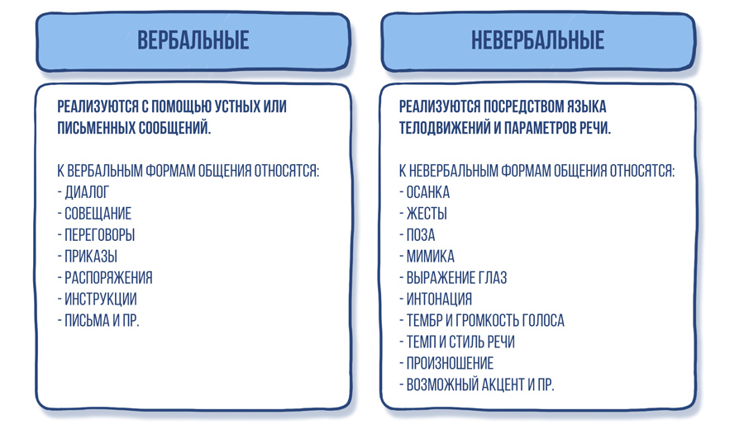
К видам вербального общения относятся слушание, речь, чтение и письмо.
По оценкам специалистов, большинство людей не стремятся развивать навыки правильного слушания, хотя этот вид общения занимает до 45 % времени межличностных коммуникаций (в то время как речь занимает 30 % времени, а чтение – всего 15 % времени).
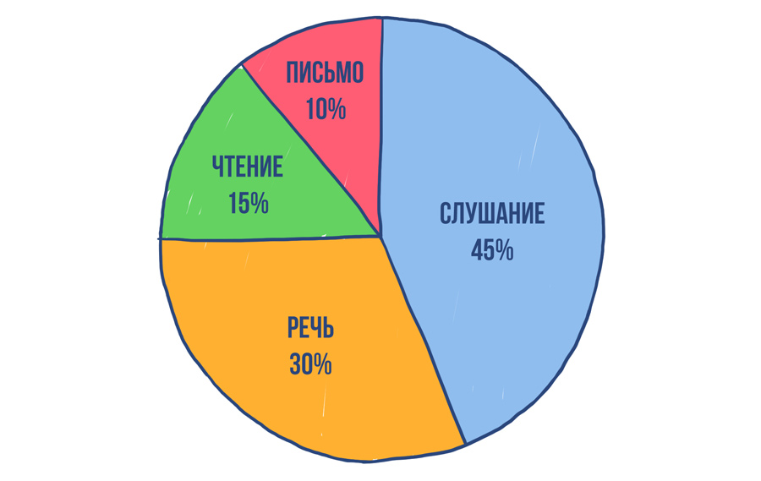
ИНТЕРЕСНО
Умение грамотно вести деловую переписку является неотъемлемым элементом деловой репутации менеджера.
С помощью писем ведутся предварительные переговоры перед заключением сделки, выясняются отношения между предприятиями и организациями, в письмах излагаются претензии, выражаются просьбы, оформляются приглашения принять участие в тех или иных мероприятиях. Письма фиксируют необходимую информацию, к которой можно многократно возвращаться.
Однако замечено, что в России не умеют грамотно составлять деловые письма, поскольку люди считают это лишней тратой времени. Например, вице-президент управляющей компании «Ренессанс Капитал» Вячеслав Давиденко полагает, что «…в нашем обществе вообще не принято пользоваться деловым письмом как инструментом».
Следует помнить, что у деловой письменной речи существует национальная специфика. Например, в России используют устойчивые выражения в тексте документа, в то время как у американцев деловое письмо продолжает традиции устной публичной речи (в деловой переписке можно встретить цитаты из Библии или стихов, риторические вопросы и восклицания, поскольку составление делового письма воспринимается ими как проявление творческого начала).
Использование современных систем электронной коммуникации (телеконференций, электронной почты, систем мгновенной передачи сообщений и т. д.) требует знания основ сетевого этикета.
Составляя электронное письмо, следуйте следующим рекомендациям:
- Обязательно заполняйте поле «Тема». Правильно сформулированная тема сообщения позволит адресату определить, какое письмо следует открыть в первую очередь.
- Используйте подпись, но старайтесь, чтобы ее длина не превышала четырех-шести строк текста. Желательно, чтобы подпись содержала некоторую информацию об отправителе сообщения, в том числе возможные способы связи с ним.
- Электронное письмо должно быть кратким. Если необходимо передать большой объем информации, его лучше оформить как вложение к письму.
- Необходимо заранее согласовывать с адресатом пересылку вложенного файла большого размера.
- Отвечая на сообщение с вложенным файлом, не пересылайте этот файл обратно отправителю.
- Не забывайте о нормах вежливости в электронной переписке.
- Вовремя отвечайте на полученную корреспонденцию. Рекомендуемое время ответа на электронное письмо – один рабочий день.

Рекомендации по проведению телефонных переговоров:
- Будьте вежливы и лаконичны.
- Соблюдайте средний темп речи.
- Выбирайте разумное время для звонка (лучше звонить в промежутке с десяти часов утра до шести вечера).
- Обязательно представьтесь, начиная разговор. Уточните, может ли собеседник сейчас говорить.
- Если связь внезапно прерывается, должен перезвонить тот, кто начал разговор.
- Не разговаривайте одновременно по нескольким линиям.
- Улыбайтесь. Психологами доказано, что улыбка делает голос более доброжелательным и позитивным.
- Заранее продумывайте предстоящий разговор.
- Закончить разговор должен тот, кто позвонил. Постарайтесь кратко подвести итоги беседы, поблагодарите собеседника за уделенное вам внимание.

Активное слушание
Помните, что каждый человек намного больше интересуется своими потребностями и проблемами, чем Вами и Вашими проблемами. Зубная боль для него важнее, чем голод в Китае, где умирают миллионы. Имейте это в виду, начиная разговор с кем-либо.
Дейл Карнеги «Эго»
В последнее время в деловой среде получил широкое распространение термин «активное слушание». Этот вид слушания направлен на то, чтобы:
- помочь другому человеку изменить что-то в себе;
- получить качественную информацию от другого человека.
Активное слушание предполагает активное участие слушателя в процессе коммуникации.

Активное слушание включает:
- поддерживающее слушание;
- заинтересованное слушание;
- запоминающее слушание.

Активное слушание предполагает наличие навыков:
- «слышать» содержание;
- «слышать» чувства;
- распознавать препятствия общению;
- поощрять к общению;
- резюмировать сказанное.

Ошибки, которых следует избегать «активному слушателю»:
- выступать в роли судьи;
- делать предположения;
- навязывать собственные взгляды;
- перескакивать к собственным выводам;
- интерпретировать сообщение собеседника;
- анализировать доводы собеседника.

Рекомендации по искусству активного слушания:
- Помогите говорящему раскрепоститься, создав у него ощущение комфортной атмосферы.
- Перестаньте говорить с другими людьми и сосредоточьте все свое внимание на говорящем. Покажите ему свою искреннюю заинтересованность.
- Не отвлекайтесь на посторонние дела, когда кто-нибудь говорит.
- Старайтесь понять не только содержание речи говорящего, но и его чувства.
- Задавайте вопросы. Это подбадривает говорящего и показывает ему, что вы внимательно и заинтересованно слушаете его и слышите, например:
- Когда произошло то, о чем Вы рассказали?
- Вы всегда так реагируете на подобные ситуации?
- Правильно ли я Вас понимаю, что…?
ВАЖНО
Многие руководители сталкиваются с тем, что персонал не справляется с поставленными задачами. Одной из основных причин этого может являться неумение руководителя четко и правильно формулировать свои распоряжения, т. е. может присутствовать дефект коммуникации. Неэффективность менеджера в качестве коммуникатора приводит к тому, что персонал организации не может достичь поставленных целей и задач не из-за собственной нерадивости, а по причине нечеткости или несвоевременности отданных распоряжений. Такое положение дел часто сопровождается конфликтами.
Шаги по преодолению собственной коммуникативной неэффективности
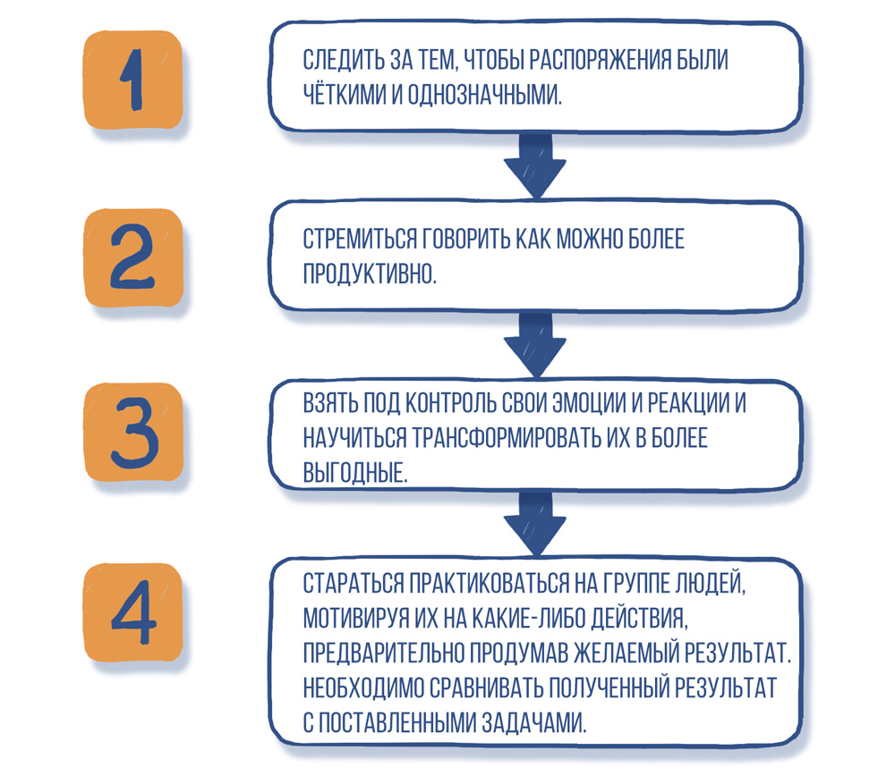
Важно научиться реагировать на происходящее не моментально, а немного успокоившись. Это позволит рассмотреть ситуацию под новым углом зрения.
Подчиненные могут воспринять резкое изменение стиля коммуникации как угрозу собственной безопасности, поэтому подобные изменения следует проводить постепенно, уважая чувства подчиненных и давая людям возможность привыкнуть к нововведениям.
ПРАКТИКУМ
- «Общение менеджера с персоналом не всегда бывает эффективным». Подумайте, относится ли эта фраза к вам лично.
- Назовите причины неудачного общения. Какие действия необходимо предпринимать менеджеру для того, чтобы его общение было эффективным?
- Какие препятствия результативной коммуникации вы знаете? Приведите примеры.
- Перечислите известные вам средства невербального общения.
- Проанализируйте свой стиль общения и укажите свои сильные и слабые стороны в рамках модели активного слушания. Свой анализ вы можете оформить в виде таблицы.
Мои сильные стороны | Мои слабые стороны
1. | 1.
2. | 2.
3. | 3.
- Обдумайте и укажите мероприятия, которые вы как менеджер могли бы осуществить для устранения идентифицированных вами слабых сторон вашего общения. Определите для себя срок, за который вы планируете это сделать.

